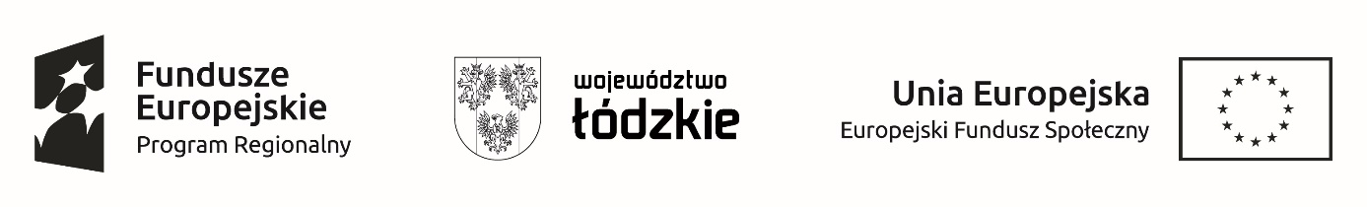

Projekt nr RPLD.11.03.01-10-0019/19 „W drodze do zawodowego sukcesu - zdobywamy nowe kwalifikacje i umiejętności” współfinansowany ze środków Europejskiego Funduszu Społecznego w ramach Regionalnego Programu Operacyjnego Województwa Łódzkiego na lata 2014-2020

Łódź, dnia ………………………

Oświadczenie

Ja, ………………………………………………………………………………………………….. uczeń klasy……… Zespołu Szkół Edukacji Technicznej w Łodzi proszę o przekazanie mojego stypendium za udział w stażu unijnym projektu „W drodze do zawodowego sukcesu - zdobywamy nowe kwalifikacje i umiejętności” na konto bankowe nr:

…………………………………………………………………………………………………………………………………………………………..

………………………………………………………….
Czytelny podpis

